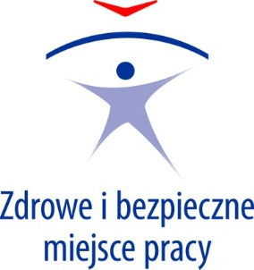
Zgłoszenie partnerstwa w polskiej edycji
europejskiej kampanii 2014-2015
„Stres w pracy? Nie, dziękuję!”

Firma/instytucja (nazwa i adres):

……………………………………………………………………..

...……………………………………………………………………

………………………………………………………………………

Osoba zgłaszająca:

………………………………………………………………………

W ramach kampanii zrealizowaliśmy/chcemy zrealizować*:

- Upowszechnienie materiałów kampanii
- Organizacja własnych przedsięwzięć (warsztatów, seminariów, dyskusji, wystaw i innych spotkań)
- Udział w imprezach kampanii organizowanych przez inne jednostki
- Inne (proszę wymienić jakie):
…………………………………………………………………………………………
…………………………………………………………………………………………
……………………………………………………………………………………

Mile widziane są informacje zwrotne na temat podejmowanych działaniach, dzięki którym większa będzie możliwość oceny realizacji kampanii w Polsce, a także dokumentacja fotograficzna, jeśli to możliwe. Prosimy o przesyłanie informacji na adres focalpoint.pl@ciop.pl.

Zgłoszenie partnerstwa jest związane z dobrowolnymi działaniami podejmowanymi przez firmy/organizacje na rzecz kampanii. Współpraca pomiędzy partnerami kampanii a Krajowym Punktem Centralny EU-OSHA nie wiąże się z żadnymi zobowiązaniami prawnymi. Krajowy Punkt Centralny nie odpowiada za wykorzystanie materiałów kampanii przez partnerów.

Prosimy o przesłanie wypełnionego formularza pocztą elektroniczną na adres focalpoint.pl@ciop.pl lub faksem pod numer: +48 22 623 36 98

*niepotrzebne skreślić

